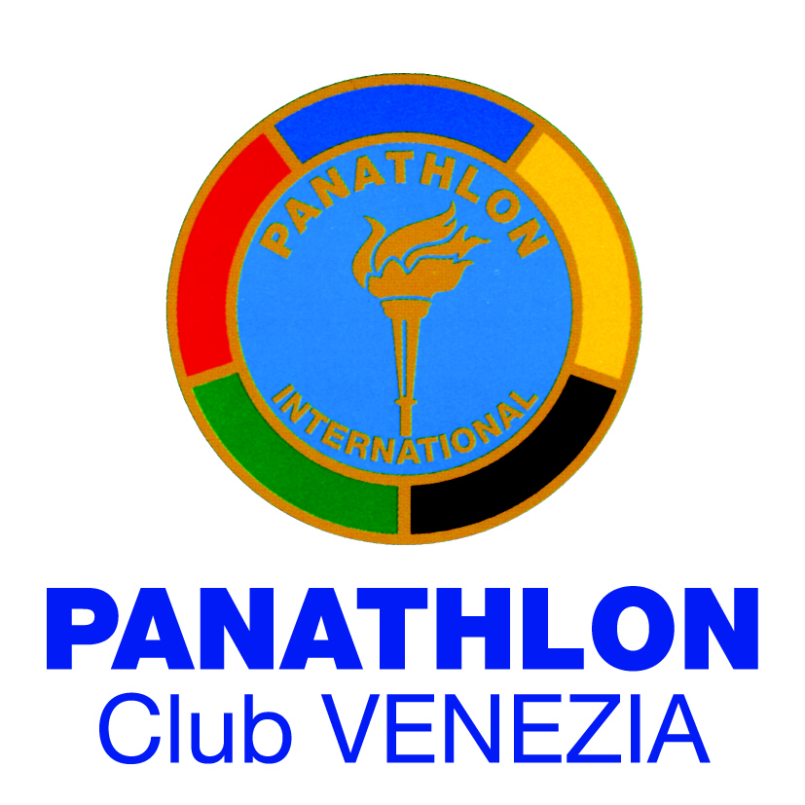

# 

# C:\Users\utente\Desktop\CLUB_2024DT\Loghi Sponsor\colorato Nero.JPG

**Il PANATHLON CLUB VENEZIA, allo scopo di promuovere fra gli studenti l’attività sportiva, intesa come elemento formativo della persona, e al fine di segnalare i giovani che con serietà d’impegno riescono a coniugare lo sport con l’esigenza dell’istruzione e della educazione, bandisce il**

53**o**



Studente Atleta

Premio

2025

**riservato a tutte le studentesse e a tutti gli studenti delle Scuole Secondarie di 1° e di 2° grado che siano in possesso di ALMENO UNO dei seguenti requisiti:**

**- essere nati o residenti nei Comuni di Venezia o Cavallino-Treporti, oppure essere stati domiciliati nei medesimi Comuni tra il 01/09/2024 e il 31/08/2025;**

**- aver frequentato una Scuola Secondaria di 1°o di 2° grado in uno dei Comuni indicati;**

**- essere o essere stati tesserati, almeno nel periodo sotto riportato, presso una Società sportiva con sede in uno dei Comuni indicati.**

**Il Premio si riferisce all’Anno Scolastico 2024-2025 e, per l’attività sportiva, al periodo 15/09/2024-14/09/2025. Ai partecipanti è richiesta l’attestazione della valutazione finale rilasciata dalla scuola e la documentazione dei risultati sportivi conseguiti, comprensivi di luoghi e date, certificati e controfirmati dalla Società Sportiva di appartenenza o dagli Istituti Scolastici per quanto di competenza.**

**Grazie al contributo liberale di Volksbank, fra gli studenti-atleti inseriti nella graduatoria saranno assegnati quattro premi così ripartiti:**

* **Borsa di studio di 250,00 € alla miglior studentessa-atleta delle Scuole Secondarie di 1°grado;**
* **Borsa di studio di 250,00 € al miglior studente-atleta delle Scuole Secondarie di 1°grado;**
* **Borsa di studio di 350,00 € alla miglior studentessa-atleta delle Scuole Secondarie di 2°grado;**
* **Borsa di studio di 350,00 € al miglior studente-atleta delle Scuole Secondarie di 2°grado.**

**Si precisa che in caso di ex-aequo, il Premio sarà diviso in parti uguali fra gli aventi diritto.**

**La domanda (predisposta come questionario informatizzato), le attestazioni e gli allegati, correttamente compilati in ogni loro parte, secondo le indicazioni fornite nelle “Note” riportate in calce al presente bando, dovranno pervenire, inderogabilmente, entro sabato 11 ottobre 2025.**

**Per informazioni: segreteria@panathlonvenezia.com**

**Una specifica Commissione di valutazione istituita dal Panathlon Club Venezia definirà una graduatoria di merito.**

**La proclamazione dei vincitori avverrà mercoledì 05 novembre 2025, alle ore 17,00, nel corso della Cerimonia del “16° Venice Panathlon Day” che si terrà in Venezia, San Polo, 2454, presso la Sala Capitolare della Scuola Grande di San Giovanni Evangelista, alla presenza delle Autorità Civili, Scolastiche e Sportive.**

**CON IL CONTRIBUTO DI:**

 

**NOTE INFORMATIVE PER LA COMPILAZIONE**

**E L’INVIO DELLE DOMANDE**

* Le domande, complete della documentazione integrativa richiesta: PAGELLA SCOLASTICA e DICHIARAZIONE DELLA SOCIETA’ SPORTIVA (riportata in Allegato 1), devono essere inviate tassativamente online collegandosi, con GOOGLE CHROME, al sito internet [www.panathlonvenezia.com](http://www.panathlonvenezia.com) e cliccando sull’etichetta “Premio Studente Atleta”. In assenza di detti allegati, le domande saranno ignorate.
* Dopo l’invio della completa documentazione, l’interessato riceverà una mail di conferma all’indirizzo indicato nella domanda stessa. Nel caso di mancato ricevimento della mail di conferma, vi invitiamo a segnalarlo all’indirizzo [segreteria@panathlonvenezia.com](mailto:segreteria@panathlonvenezia.com) per verificare che non ci siano stati disguidi o malfunzionamenti.
* Esclusivamente per LE STUDENTESSE E GLI STUDENTI che hanno frequentato le SCUOLE SECONDARIE di 2° GRADO, è previsto anche uno stampato specifico in cui gli interessati possono riportare la propria “Storia sportiva” (All. 2) per ottenere, da parte della Commissione preposta, l’attribuzione di un punteggio aggiuntivo.
* L’invio della domanda, compilata sull’apposito questionario informatizzato, scaricabile tramite il link <https://bit.ly/StudenteAtleta2025> , sarà possibile solamente se sarà fornito il consenso al trattamento dei propri dati sensibili, previa lettura dell’informativa sulla privacy, riportata alla fine del questionario stesso.
* Ogni allegato (che forniamo in formato .pdf e .doc) dovrà essere compilato e restituito avendo cura di indicare il COGNOME e NOME dell’interessato/a, la SCUOLA FREQUENTATA e il CONTENUTO (es.: Rossi.Mario.superiori.pagella; oppure Neri.Carlo.medie.dichiarazionesocietà; oppure Bianchi.Paolo.superiori.storiasportiva). Vi consigliamo di predisporre tutti gli allegati in modo da averli pronti al momento dell’invio.
* La domanda, completa dei relativi allegati, dovrà pervenire, inderogabilmente, entro sabato 11 ottobre 2025.
* Gli esiti della partecipazione al Premio saranno comunicati via mail a tutti i partecipanti entro sabato 25 ottobre 2025. Nel caso di mancata informazione vi invitiamo a contattare segreteria@panathlonvenezia.com

*Panathlon Club Venezia*

CON IL CONTRIBUTO DI:

 